Kåringsliste
(Fylles ut med en kort begrunnelse, generelle bygningsmanglerStørrelse, Testikler, Tenner, Pelsfeil, Pigmentering, Vesen, Nerver, DSB, Skuddberørt, Skuddredd)
Anbefalt til avelsperre
Tilbakestilt
Ikke kåret
Ikke godkjent kåring
Hann
Tispe
Kåringsnummer

Kåringstype

Ikke Kåret
Førstegangskåring
Kåring etter avbrudd

Rekåring
Kåringsforlengelse for 1. år
Kåringsklasseforbedring

Kåringsdato
Sted

Kåret i Kåringsklasse
Kåringsdommer
Kåringsdommer

Kåringsklasse Kåringsdato
Hannhund / Tispe
Navn
Underskrift

1 2
Bekreftelse på egenhendig ID-kontroll
Regnr
Født
Utstillingsresultat
Utdanning

Tatoeringsnummer
Medeier av Hannhund / Tispe

Navn Fornavn
Adresse Land
Postnr Poststed Medlemsnummer
Avdeling

AA "a" i utlandet
HD Status A
B

Fri Ja

Svak Nei C
Eier

Navn
Medeier av Hannhund / Tispe

Navn Fornavn
Adresse Land
Postnr Poststed Medlemsnummer
Avdeling

UHP

Ja Nei
Poststed

Hunde slipper ikke
Hunden slipper
Fastsettelse
Rekåring / Tilføyelser til forbedring av Kåringsklasse / Kåringsforlengelse for 1 år
Avdeling
Medlemsnummer
Postnr
Forandring
Kåret Ikke egnet for kåring Forslag til Avlsperre

Fornavn

Adresse
Land

- Muskulatur kraftig
Beskrivelse på Kåringsdagen
I. Generell beskrivelse

- Mankehøyde cm

- Brystdybde cm

- Brystomfang cm

- Vekt kg

- Pigmentering Godt Tilstrekkelig

- Hårlag Normalt Kort Noe rikelig

- Testikler Kraftig utviklet Små
h) Farge og tegninger

tilstrekkelig
kraftig tørr
tilstrekkelig tørr

- Fasthet i front - stående

- Fasthet i bakpart - ståen

- Rygg

- Albuetilslutning
meget god meget god fast
meget god
god

god tilstrekkelig fast

god
tilstrekkelig

tilstrekkelig lett ettergivende

tilstrekkelig

lett mankeknekk

- Fasthet i mellomhånd god tilstrekkelig
tendens til

tendens til

ikke helt

vrir ut

- Front korrekt tåvid marktrang korrekt albuene
lett

- Kryss
normal lengde
noe kort
kort
normalt leie
flatt
avfallende
avfallende

Generell bedømmelse; Forfatning, størrelse, bygningsforhold, fasthet, bevegelsesevner driftsforhold, Selvsikkerhet, Belastbarhet (DSB)
- Fasthet i hasene

- Gange forfra, bakfra

- Framsteg

- Fraspark

- Klør

- Poter

- Hode
god
foran - bak korrekt

meget godt meget virksomt

mørke foran - bak
rund/tilsluttet meget kraftig
tilstrekkelig foran - bak marktrang

godt virksomt
middels farget foran - bak noe lange

kraftig
ikke fast foran - bak tåvid
kunne vært friere tilstrekkelig virksomt

lyse
foran - bak lett sprikende

noe lett

lett kuhaset tilstrekkelig

noe smalt

lett hjulbent

noe butt

tendens til passgang

noe langstrakt

- Øyenfarge

- Overkjeve

- Underkjeve
mørke kraftig kraftig
noe lyse tilstrekkelig kraftig tilstrekkelig kraftig
lyse

noe smal noe svak

langstrakt

- Tenner og bitt
sundt

saksebitt ukorrekt tannstilling
kraftig noe svakt
feilfritt delvise misfarget

- Vesen, Nervekonstitusjon, Skudd, Driftsanlegg, Selvsikerhet, Belastbarhet (DSB)
temperament
- Vesen fast naturlig sfull Rolig
tilstrekkelig
- Oppmerksomhet tilstede tilstede
tilstrekkelig

tangbitt på de mellomste fortennene

slitt ja nei

lett tangbitt dobbelte Premolarer

P1 oV P1 oH

- Nervekonstitusjon
fast
lett nervøs
fast

P1 uV P1 uH

- Tilgjengelighet tilstede tilstrekkelig

z) tannfeil

- Skuddberørthet
uberørt
lett berørt

hunden

hunden

V. Spesielle Fordeler Mangler

- DSB utpreget tilstede slipper slipper ikke

IV. Detaljebeskrivelse i stand og bevegelse

Kjønspreg

- Konstitusjon

Utpreget Kraftig
Tilstede Middels

kraftig Tørr Noe spe
VI. Råd for annvendelse i avl (Anbefalinger - Advarsler)

- Uttrykk

Bygningsforhold
Livlig Normale kropsforhold Tilstrekkelig

Edel markert langstrakt
Noe uvennlig

Noe kort Kraftig Noe

Substans

full Noe tung

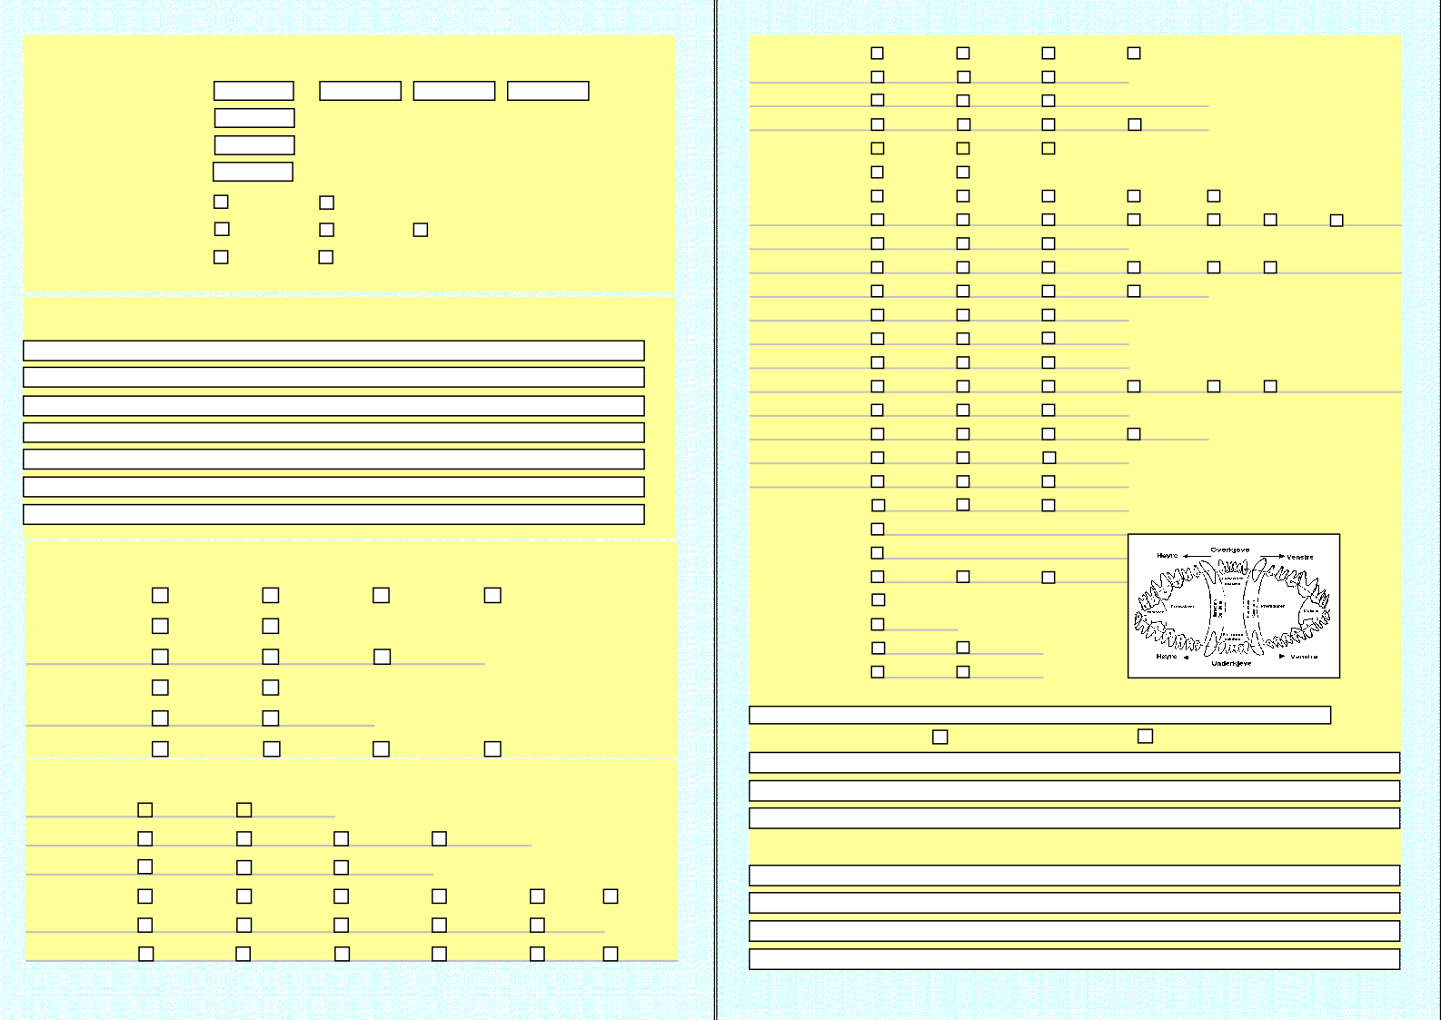

- Benbygning

substanfull Kraftig
Dypstillt Middels kraftig

tønneformet Tørr
Noe smal Tilstrekkelig tørr

Noe spe

Noe grov Noe spe

